Лабораторная работа 11 (Lr11)
ТРЁХФАЗНЫЕ ЦЕПИ
ЦЕЛЬ РАБОТЫ
Опытная проверка соотношений, связывающих напряжения и токи трёхфазных цепей при соединении приёмников звездой и треугольником.
ТЕОРЕТИЧЕСКИЕ СВЕДЕНИЯ И РАСЧЁТНЫЕ ФОРМУЛЫ
1. СХЕМЫ СОЕДИНЕНИЯ ФАЗ ИСТОЧНИКА И ПРИЕМНИКА
Трехфазная цепь − это совокупность трёхфазной системы ЭДС, трёхфазной нагрузки и соединительных проводов.
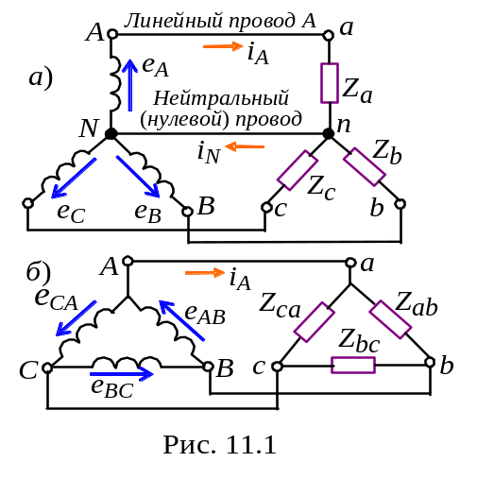Трёхфазную систему ЭДС (напряжений) получают с помощью синхронного трёхфазного генератора, в обмотках которого при вращении ротора индуктируются три синусоидальные ЭДС одной и той же частоты, равные по амплитуде и сдвинутые по фазе относительно друг друга на угол 120°:
e_{A} = 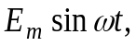 E_{A} =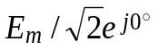= E_{ф};
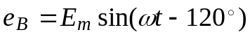, 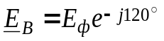;
,
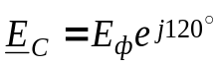.
Обмотки статора генератора соединяют по схеме звезда (рис. 11.1, а, слева) или треугольник (рис. 11.1, б, слева). Фазы трёхфазного приёмника (нагрузки) также соединяют по схеме звезда или треугольник (рис. 11.1, а и б, справа).
2. СОЕДИНЕНИЕ ФАЗ ПРИЕМНИКА ЗВЕЗДОЙ
На рис. 11.2, а изображена трёхфазная цепь, у которой источник и приёмник соединены звездой с нейтральным (нулевым) проводом (четырёхпроводная система). Фазные напряжения приёмника в схеме звезда-звезда с нейтральным проводом равны фазным напряжениям источника:
U_{a} = U_{A}; U_{b} = U_{B} и U_{c} = U_{C},
а так называемое напряжение смещения нейтрали между точками n и N при нулевом сопротивлении нейтрального провода равно нулю (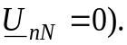
В четырёхпроводной системе обеспечивается независимый режим работы фаз приёмника (кроме короткого замыкания в фазе, которое недопустимо): в случае изменения сопротивления одной фазы (в том числе при её обрыве) напряжения и токи двух других фаз не изменяются.
При этом соблюдается соотношение между линейными и фазными напряжениями: 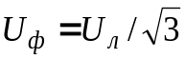, т. е. фазные напряжения в 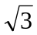 раза меньше линейных. В осветительных системах линейное напряжение U_{л} = 380 В, а фазное U_{ф} = U_{л} /= 220 B (реже U_{л} = 220 В, а U_{ф} = U_{л} /= 127 B).
При неравномерной нагрузке (Z_{a} Z_{b} Z_{c}, например, Z_{a} = − jX_{a}, Z_{b} = = R_{b} − jX_{b} и Z_{c} = R_{c} − jX_{c}), фазные и линейные токи (для каждой фазы) 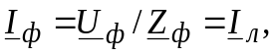 а ток в нейтральном проводе (рис. 11.2, б)
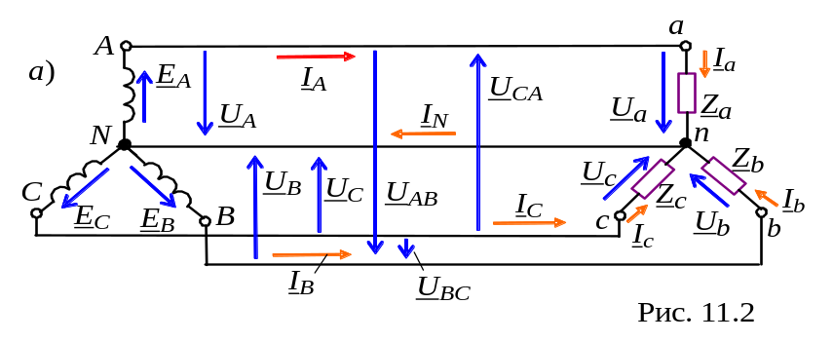
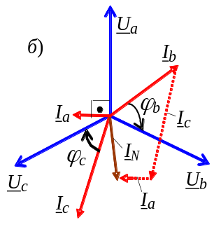
I_{N} = I_{a} + I_{b} + I_{c}.
В случае равномерной нагрузки (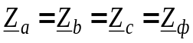) модули фазных токов одинаковы и равны соответствующим линейным токам I_{ф} = I_{л} = U_{ф} /Z_{ф}.
На векторной диаграмме векторы токов составляют симметричную звёзду (как и векторы фазных напряжений), поэтому сумма комплексов фазных токов
I_{N} = I_{a} + I_{b} + I_{c} = 0,
т. е. ток в нейтральном проводе равен нулю и нейтральный провод можно убрать. В результате получим трёхпроводную систему включения приёмника с генератором по схеме звезда-звезда (Y-Y).
При неравномерной нагрузке и в случае отсутствия нейтрального провода (трёхпроводная система Y-Y без нуля) имеет место зависимый режим работы фаз приёмника: при изменении сопротивления одной фазы изменяются все фазные напряжения. Между точками n и N (см. рис. 11.2, а) появится напряжение смещения нейтрали
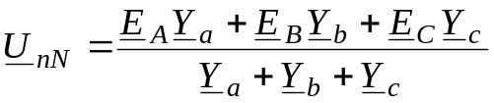,
где Y_{a} = 1/Z_{a}; Y_{b} = 1/Z_{b}; Y_{c} = 1/Z_{c} − проводимости фаз нагрузки.
Напряжения фаз приёмника находят из соотношений:
U_{a} = U_{A} − U_{nN} ; U_{b} = U_{B} − U_{nN} и U_{c} = U_{C} − U_{nN} .
В результате получается несимметричная звезда фазных напряжений приёмника (“перекос” фаз), причем в одной фазе, например, в фазе а, напряжение U_{a} может возрасти и значительно превысить фазное напряжение U_{A} генератора (что в большинстве случаев недопустимо), а в других фазах − уменьшиться. Значительная несимметрия фазных напряжений приёмника образуется при разных по характеру сопротивлениях нагрузки, например, при
Z_{a} = R_{А} , Z_{b} = jX_{L} и Z_{с} = − jX_{С}.
По этой причине в осветительных системах запрещается устанавливать предохранители и выключатели в нейтральном проводе.
Комплексы токов фаз приёмника:
I_{а} = U_{а} /Z_{а}; I_{b} = U_{b} /Z_{b}; I_{c} = U_{c} /Z_{c},
а их сумма равна нулю, т. е.
I_{a} + I_{b} + I_{c} = 0.
3. СОЕДИНЕНИЕ ФАЗ ПРИЕМНИКА ТРЕУГОЛЬНИКОМ
На рис. 11.3, а изображена трёхфазная цепь, у которой источник и приёмник соединены по схеме треугольник-треугольник. Режим работы фаз является независимым (кроме короткого замыкания в фазе, которое недопустимо), так как фазные напряжения приёмника определяются линейными напряжениями источника и равны им, т. е. U_{ф} = U_{л}, а фазные токи при неравномерной нагрузке:
I_{ab} = U_{ab} /Z_{ab}; I_{bc} = U_{bc} /Z_{bc}; I_{ca} = U_{са} /Z_{ca}.
I
U
I
ca
b
Е
CA
B
C
A
c
Е
BC
Е
AB
b
Z
ca

a

Z
ab

Z
bc
I
U
AB
=
U
ab
U
BC

=
U
bc
U
CA
=
ca
I
A
I
B
I
C
Рис. 11.3

а
)
-I
ab

U
ab
I
bc

U
сa
U
bc
A

I
ab
I
B
б
)
I
С
I
ca

-
I
bc
0
-
I
ca
I
ca
Линейные токи определяют по формулам:
I_{A} = I_{a} − I_{ca}; I_{B} = I_{bc} − I_{ab}; I_{C} = I_{ca} − I_{bc},
причём сумма комплексов линейных токов
I_{A} + I_{B} + I_{C} = 0.
Векторная диаграмма напряжений и токов для случая неравномерной нагрузки (Z_{ab} = jX_{ab}, Z_{bc} = R_{bc}, Z_{сa} = R_{ca} − jX_{ca}) представлена на рис. 11.3, б.
При равномерной нагрузке (Z_{ab} = Z_{bc} = Z_{ca} = Z_{ф}) фазные токи приёмника
I_{ab} = I_{bc} = I_{ca} = I_{ф} = 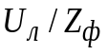.
На векторной диаграмме как фазные, так и линейные токи составляют симметричные звёзды, причём
I_{ab} + I_{bc}+ I_{ca} = 0 и I_{A} + I_{B} + I_{C} = 0,
а соотношение между ними
I_{ф} = I_{л} / или I_{л} =I_{ф}.
УЧЕБНЫЕ ЗАДАНИЯ И МЕТОДИЧЕСКИЕ УКАЗАНИЯ
К ИХ ВЫПОЛНЕНИЮ
Задание 1. Запустить лабораторный комплекс Labworks и среду МS10 (щёлкнув мышью на команде Эксперимент меню комплекса Labworks). Открыть файл 11.4.ms10, размещённый в папке Circuit Design Suite 10.0, или собрать на рабочем поле среды МS10 схему (рис. 11.4) для исследования трёхфазной цепи в различных режимах её работы при соединении источника и приёмника по схеме звезда-звезда.
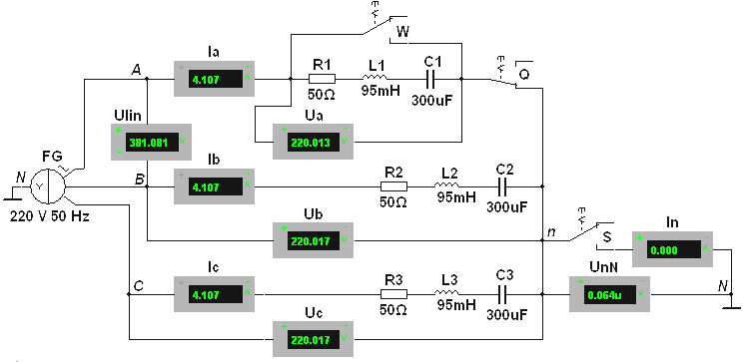
С этой целью установить следующие режимы и параметры устройств и элементов:
Рис. 11.4
− ЭДС фазы Е_{ф} = 220 В и частоту f = 50 Гц трёхфазного источника напряжения FG (рис. 11.4);
− режим АС и сопротивление R_{V} = 10 MОм вольтметров:
• Ulin (для измерения линейного напряжения генератора);
• Ua, Ub и Uс (ддя измерения фазных напряжений приёмника);
• UnN (для измерения напряжения смещения нейтрали);
− режим АС и сопротивление R_{А} = 1 мОм амперметров:
• Ia, Ib и Iс (для измерения фазных токов приёмника);
• In (для измерения тока в нейтральном проводе);
− назначить клавиши Q, W и S клавиатуры для управления ключами;
− значения сопротивлений фаз приёмника (нагрузки):
Z_{a} = Z_{b} = Z_{c} = R + jX_{L} = [(20 + N) + j30], Ом для чётных вариантов N и
Z_{a} = Z_{b} = Z_{c} = R − jX_{С} = [(20 + N) − j30], Ом для нечётных вариантов,
где N − номер записи фамилии студента в учебном журнале группы.
После проверки собранной схемы и установки параметров элементов запустить программу моделирования MS10 трёхфазной цепи в различных режимах (положение ключей Q, W и S и сопротивления фаз указаны в табл. 11.1). Занести в табл. 11.1 показания измерительных приборов для четырёхпроводной и трёхпроводной схем при равномерной и неравномерной нагрузках, а также при обрыве и коротком замыкании фазы а.
По данным экспериментов построить векторную диаграмму фазных напряжений и токов (в масштабе) потребителей четырёхпроводной цепи при неравномерной нагрузке. Фазные углы ϕ_{а}, ϕ_{b}, ϕ_{c} определить по формуле
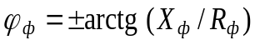.
Сравнить величину построенного вектора тока I_{N} с его экспериментальным значением, а также определить соотношения между линейными и фазными напряжениями и токами при равномерной нагрузке.
Скопировать схему цепи на страницу отчёта.
Задание 2. Воспользовавшись калькулятором ElCalc (подпрограммой "Трёхфазные цепи"), построить векторные диаграммы фазных напряжений и токов приёмника, соединённого звездой без нейтрального провода, при неравномерной нагрузке, а также при режимах ХХ и КЗ в фазе а.

Т а б л и ц а 11.1
Вид  цепи | Нагрузка | Измерено
Вид  цепи | Нагрузка | U_{л},B |  | U_{a},B |  | U_{b},B |  | U_{c},B |  | U_{nN},B |  | I_{a},А |  | I_{b},А |  | I_{c},А |  | I_{N},А
Четырехпроводная | Равномерная (ключи S и Q замкнуты, W − разомкнут):  Z_{ф} = R ± jX
Четырехпроводная | Неравномерная (ключи S и Q замкнуты, W − разомкнут):  Z_{a} = R; Z_{b} = ± jX; Z_{c} = R ± jX
Трёх-  про-  водная | Равномерная (ключ Q замкнут, S и W − разомкнуты):  Z_{ф} = R ± jX |  |  |  |  |  |  |  |  |  |  |  |  |  |  |  | _
Трёх-  про-  водная | Неравномерная (ключ Q замкнут, S и W − разомкнуты):  Z_{a} = R; Z_{b} = ± jX; Z_{c} = R ± jX |  |  |  |  |  |  |  |  |  |  |  |  |  |  |  | _
Трёх-  про-  водная | Неравномерная  (ключи S, Q и W разомкнуты):  обрыв фазы а (Z_{a} = ∞ (ХХ)); Z_{b} = ± jX; Z_{c} = R ± jX |  |  |  |  |  |  |  |  |  |  |  |  |  |  |  | _
Трёх-  про-  водная | Неравномерная (ключи W и Q замкнуты, S − разомкнут):  Z_{a} = 0 (КЗ фазы а); Z_{b} = ± jX;  Z_{c} = R ± jX |  |  |  |  |  |  |  |  |  |  |  |  |  |  |  | _
После ввода модуля линейного напряжения U_{л} = 380 В и сопротивлений фаз (в комплексной форме) на экран калькулятора ElCalc выводится комплекс напряжения смещения нейтрали U_{nN}, комплексы фазных напряжений U_{а}, U_{b} U_{с} и токов I_{а}, I_{b} I_{с}. При моделировании режима ХХ (обрыва фазы) вводить Z_{ф} = R_{ф} ≥ 20 МОм (нормированное сопротивление утечек при обрыве фазы), а режима КЗ − Z_{ф} = R_{ф} ≤ 0,1 Ом (нормированное сопротивление проводов при коротком замыкании фазы), причём фазный ток I_{а(кз)} = 0 (при режиме КЗ фазы а), а ток I_{А} в линейном проводе А протекает по замкнутым контактам ключа W, а не по элементам фазы.
Сравнить значения напряжения U_{nN} с полученными в экспериментах значениями, а также проверить равенство нулю суммы токов: I_{a} + I_{b} + I_{c} = 0.
Примечание. При построении векторной диаграммы измеренных напряжений приёмника, соединённого звездой без нейтрального провода, координаты точки n (конец вектора U_{nN} в комплексной плоскости) находят методом засечек: из вершин равнобедренного треугольника линейных напряжений (например, А и В) откладывают измеренные величины U_{а} и U_{b}. Полученную точку n соединяют с вершиной С (получают вектор U_{с}). Положительные направления полученных фазных напряжений U_{а}, U_{b} и U_{с} приёмника − от точки n к вершинам А, В и С треугольника. Далее, вычерчивают векторы фазных токов с учётом характера нагрузки фаз.
Задание 3. Открыть файл 11.5.ms10, размещённый в папке Circuit Design Suite 10.0, или собрать на рабочем поле среды МS10 схему (рис. 11.5) для исследования трёхфазной цепи в различных режимах её работы при соединении источника и приёмника по схеме звезда-треугольник.
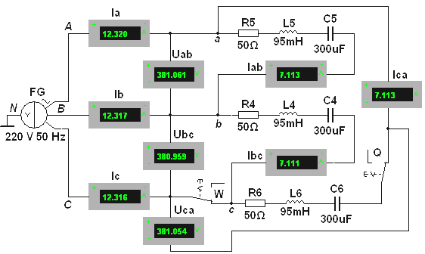
Режимы и параметры устройств и элементов указаны в Задании 1.
Рис. 11.5
После проверки собранной схемы цепи запустить программу MS10. Занести в табл. 11.2 показания измерительных приборов при равномерной и неравномерной нагрузках, в том числе при обрыве фазы ca и линейного провода C. Позиции ключей и сопротивления фаз указаны в табл. 11.2. Убедиться в равенстве фазных, а также линейных токов при равномерной нагрузке фаз приёмника. Скопировать схему цепи на страницу отчёта.
По данным экспериментов построить векторные диаграммы фазных напряжений, фазных и линейных токов схемы цепи при неравномерной нагрузке, в том числе при обрывах фазы са и линейного провода С. Фазные углы определить по формуле 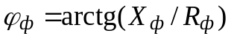. Убедиться, что построенные векторные диаграммы напряжений и токов соответствуют диаграммам, построенным с помощью калькулятора ElCalc. Обратить внимание на изменение линейных токов при обрыве фазы са и фазных токов при обрыве линейного провода С.
Т а б л и ц а 11.2
Вид цепи |  | Нагрузка | Измерено
 |  | Нагрузка | U_{ab}, B | U_{bc},B | U_{ca},B | I_{A},  A | I_{B},  A | I_{C},  A | I_{ab},  A | I_{bc}, А | I_{ca}, А
 | Трёхпроводная:  звезда-треугольник | Равномерная (ключи Q и W замкнуты): Z_{ф} = R ± jX
 | Трёхпроводная:  звезда-треугольник | Неравномерная  (ключи Q и W замкнуты):  Z_{ab} = R ± jX; Z_{bc}= ± jX; Z_{ca} = R
 | Трёхпроводная:  звезда-треугольник | Неравномерная  (ключ Q разомкнут, W − замкнут): Z_{ab}= R ± jX; Z_{bс}= ± jX;  Z_{ca} = ∞ (ХХ)
 | Трёхпроводная:  звезда-треугольник | Неравномерная  (ключ Q замкнут, W − разомкнут): Z_{ab} = R ± jX; Z_{bc} = ± jX;  Z_{ca} = R; обрыв провода С
Сравнить значения модулей построенных векторов линейных токов I_{А}, I_{В} и I_{С} с их экспериментальными значениями.
СОДЕРЖАНИЕ ОТЧЕТА
1. Наименование и цель работы.
2. Схемы трехфазных цепей с приемниками, соединенными звездой и треугольником.
3. Расчётные формулы и вычисления параметров трехфазных цепей. Таблицы с вычисленными и измеренными величинами.
4. Векторные диаграммы напряжений и токов трехфазных цепей.
5. Выводы по работе
ТЕСТОВЫЕ ЗАДАНИЯ К РАБОТЕ 11
1. Укажите минимальное число проводов для соединения трёхфазного источника с трёхфазным приёмником.

6 5 4 3 2

2. Укажите, чему равна сумма трех линейных токов в трёхпроводной цепи трехфазного тока?
3I_{л} I_{л} I_{л} I_{л}/ 0

3. Укажите, на какой из приведенных схем цепи трехфазного тока источник и приёмник энергии соединены по схеме:
а) б) в) г)
треугольник-звезда: а) б) в) г)
звезда-треугольник: а) б) в) г)
4. Может ли использоваться в качестве нейтрального провода трехфазной цепи металлическая обшивка (корпус) самолета?
Да Нет
5. Укажите, какие из указанных напряжений источника трехфазного тока относят:
N
A
B
C
U_{CА}
U_{AB}
U_{BC}
U_{C}
U_{B}
U_{A}
а) к фазным напряжениям:
U_{AB} U_{ВС} U_{C}
U_{CA} U_{B} U_{A}
б) к линейным напряжениям:
U_{AB} U_{ВС} U_{C}
U_{CA} U_{B} U_{A}
6. Укажите соотношения между фазными и линейными напряжениями и токами при равномерной нагрузке трёхфазного приёмника, соединённого:
звездой: U_{л} = U_{ф} U_{л} = U_{ф} / U_{л} = 3U_{ф} I_{л} = I_{ф}
I_{л} = I_{ф}/ U_{л} =U_{ф} I_{л} =I_{ф}
треугольником:
U_{л} = U_{ф} U_{л} = U_{ф} / U_{л} = 3U_{ф} I_{л} = I_{ф}
I_{л} = I_{ф} / U_{л} =U_{ф} I_{л} =I_{ф}
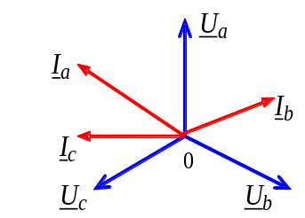 7. Анализируя векторную диаграмму напряжений и токов, укажите, какие пассивные элементы включены:
в фазу b: R RL RC L С
в фазу c: R RL RC L С

8. Укажите выражения активной мощности, потребляемой трёхфазным приёмником при равномерной нагрузке.
P = U_{ф}I_{ф}cosϕ_{ф} P = U_{ф}I_{ф}cosϕ_{ф} P = 3U_{ф}I_{ф}cosϕ_{ф}
P = 3U_{л}I_{л}cosϕ_{ф} P = U_{л}I_{л}cosϕ_{ф} P = U_{л}I_{л}cosϕ_{ф}
9. Укажите, по какой формуле определяют напряжение смещения нейтрали в трехфазной цепи, в которой источник и прёмник соединены по схеме звезда без нейтрального провода при неравномерной нагрузке?
U_{nN} = 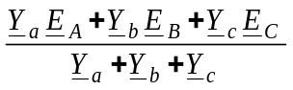 U_{nN} = U_{ф}/
U_{nN} = 0 U_{nN} = 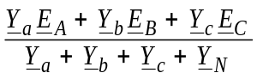
10. Исходя из анализа приведенных векторных диаграмм фазных напряжений трёхфазного приёмника, соединённого звездой, при равномерной нагрузке без нейтрального провода, укажите:
U_{b}
n

n
U_{c}
U_{c}
U_{b}
N
U_{a}
U_{c}
U_{a}
n
U_{a}
U_{c}
U_{b}
U_{b}
а)
N
N
N
б)
в)
г)

n
режим работы цепи с разомкнутой фазой а:
а) б) в) г)

режим работы цепи с короткозамкнутой фазой а:
а) б) в) г)

11. Укажите, возникает ли ток в замкнутом треугольнике АВС от действия трех ЭДС: e_{A}, e_{B} и e_{C} при соединении трёх фаз генератора по схеме треугольник и при отсутствии нагрузки?
e_{A}
e_{B}

e_{C}

А
В
С
Возникает большой уравнительный ток;
Возникает, т. к. фазные ЭДС e_{A}, e_{B} и e_{C} имеют одинаковое направление;
Ток не возникает, т. к. алгебраическая сумма действующих в контуре комплексов ЭДС в любой момент времени равна нулю.
12. Укажите, какое напряжение подаётся в квартиры жилых домов, подключенные к четырёхпроводной сети трехфазного тока с линейным напряжением, равным 380 В?
190 В 380 В 127 В 220 В
13. Укажите величину тока в нейтральном проводе при равномерной нагрузке трёхфазного приёмника, соединённого звездой:
3I_{ф} I_{ф} 0 I_{ф} I_{ф}

14. Анализируя векторную диаграмму напряжений и токов трехфазной четырехпроводной цепи, укажите, какие пассивные элементы из указанных включены:
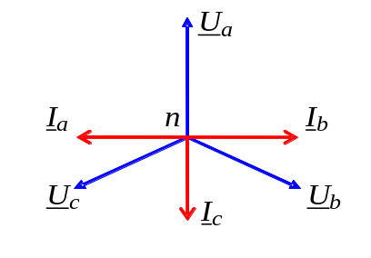
в фазу а:
R RL RC С L
в фазу с:
R RL RC С L

15. Определите схему соединения трёхфазного источника и нагрузки:
а) б) в) г)
а) б) в) г)
звезда-звезда:
треугольник-треугольник:

